Nama : Petra C.F. Situmorang

Nim : 12030123140277

Kelas : C

UTS Analisis Desain dan Sistem

Kasus Chapter 4, Page 126

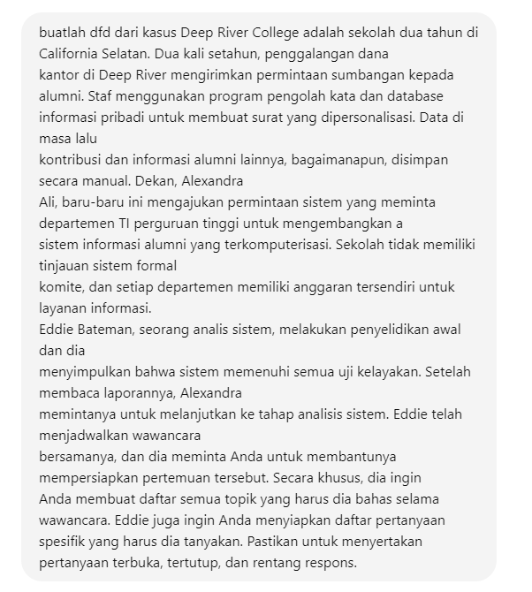

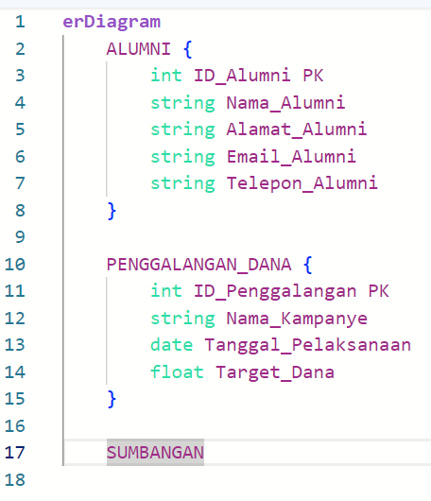Kode ERD mermaid :



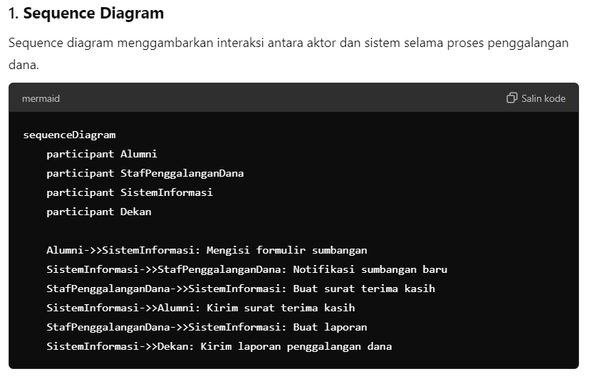Kode Sequence Diagram :

Kode Class Diagram :

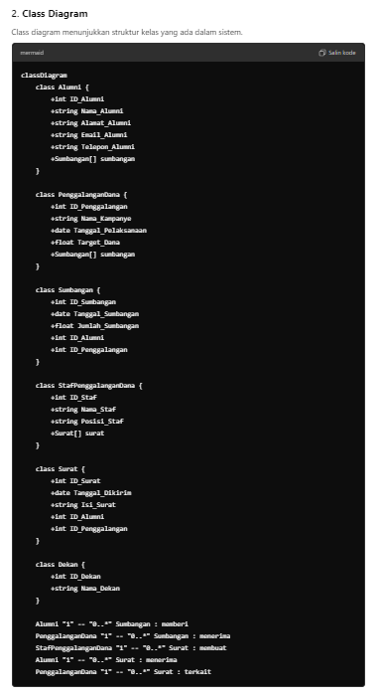

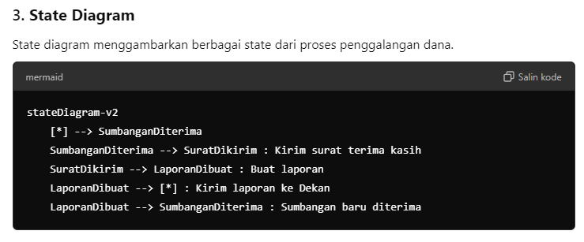Kode State Diagram :

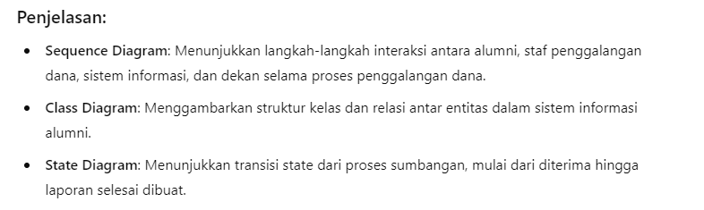Penjelasan Activity Diagram :

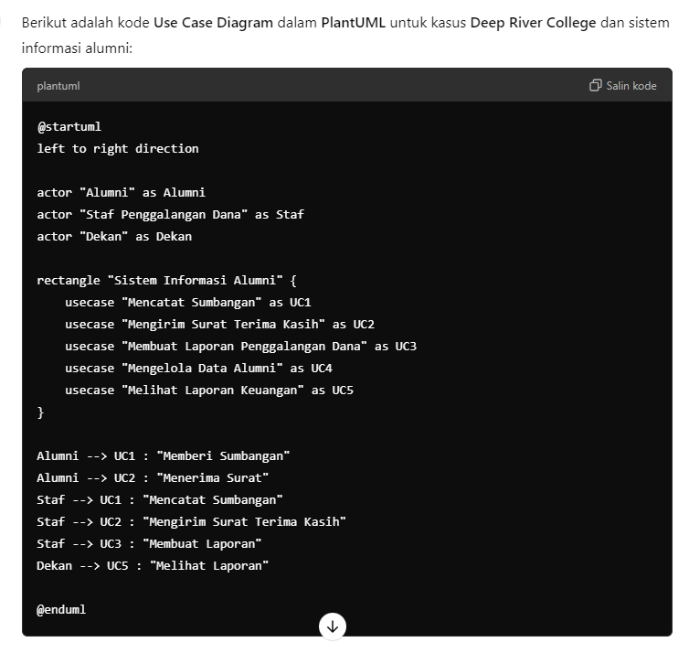Kode Use Case Diagram Plant UML :

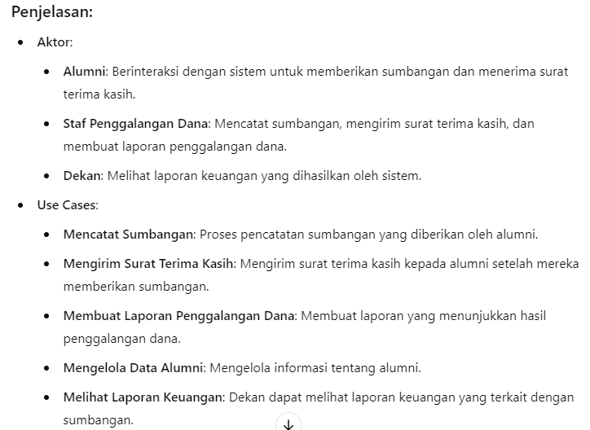Penjelasan :

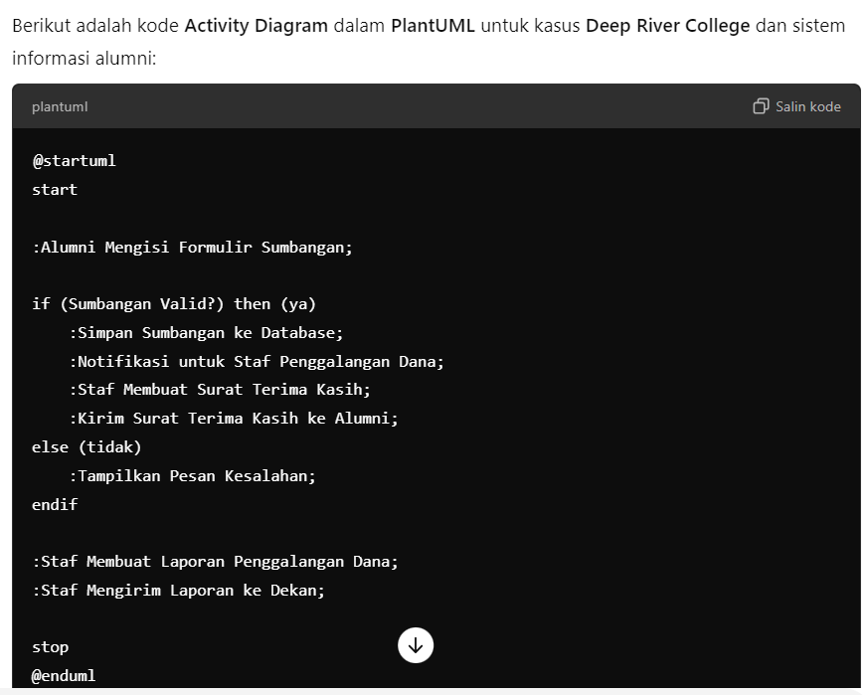Kode Activity Diagram Plant UML :

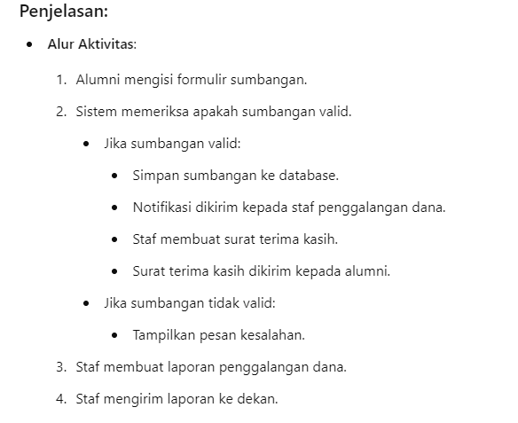Penjelasan :

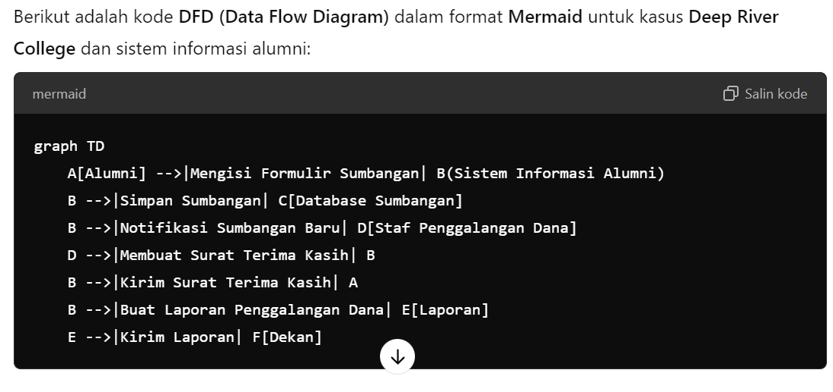Kode DFD Diagram :

Penjelasan :